Математика
Краткосрочный план урока
Раздел: |  | 3A – Действия с числами.\ Путешествие, Традиции и фольклор
Дата: 11.01.2021 |  | ФИО учителя: Морозова С.А.
Класс: 1 |  | Количество присутствующих: 3 | Количество отсутствующих: 1
Тема: |  | Сравнение чисел до 20
Цели обучения в соответствии с учебной программой: |  | 1.1.1.2 **сравнивать однозначные числа
Цели урока: |  | Использовать знаки ">", "<" при сравнении чисел в пределах 20 и круглых чисел в пределах 100, закреплять навыки разностного сравнения чисел способом подсчета шагов на числовом луче.
Ход урока:
Этап урока | Действия педагога |  |  | Действия ученика | Оценивание | Ресурсы
Начало урока | 1.Создание коллаборативной среды  - Ребята. рада приветствовать вас на нашем уроке!  Этот урок у нас сейчас  Науке посвящается,  Что математикой всегда  В школе называется.  Она поможет воспитать  Такую точность мысли,  Чтоб в нашей жизни все познать,  Измерить и исчислить. |  |  | Приветствуют учителя. Организуют свое рабочее место. |  | Музыка
Середина урока | 2.Актуализация жизненного опыта (П)  Ребята, мы отправляемся в поход. Что взять с собой в поход? Выбери предметы, обозначенные двузначными числами. Я надеюсь, что вы все справитесь.  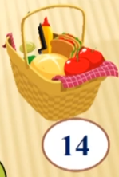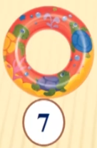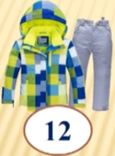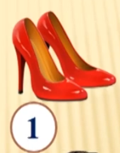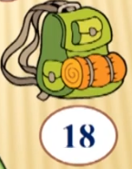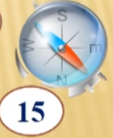  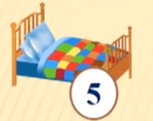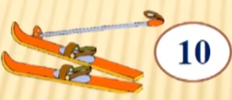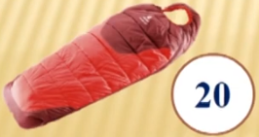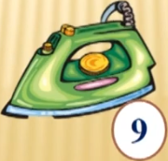  3. «Разминка для ума» (К)  Какое число больше 6 на 1?  • Какое число меньше 8 на 2?  • Увеличьте 6 на 2.  • Какое число следует за числом 9?  • Какое число предшествует числу 6?  • Первое слагаемое 5, второе слагаемое 3. Чему равна сумма?  • Уменьшите 9 на 2.  • Неизвестное число увеличили на 3 и получили 10. Чему равно неизвестное число?  • Какое число надо прибавить к 5, чтобы получить 9?  • Найдите сумму чисел 2 и 7.  • Сережа засушил 5 кленовых листочков и столько же дубовых. Сколько всего листочков  засушил Сережа?  • В ящике было 9 банок сока. Мама взяла 2 банки сока. Сколько банок сока осталось?  Какое число больше 6 на 1?  • Какое число меньше 8 на 2?  • Увеличьте 6 на 2.  • Какое число следует за числом 9?  • Какое число предшествует числу 6?  • Первое слагаемое 5, второе слагаемое 3. Чему равна сумма?  • Уменьшите 9 на 2.  • Неизвестное число увеличили на 3 и получили 10. Чему равно неизвестное число?  • Какое число надо прибавить к 5, чтобы получить 9?  • Найдите сумму чисел 2 и 7.  • Сережа засушил 5 кленовых листочков и столько же дубовых. Сколько всего листочков  засушил Сережа?  • В ящике было 9 банок сока. Мама взяла 2 банки сока. Сколько банок сока осталось?  Какое число больше 6 на 3? Правильно, это 9.  Какое число меньше 17 на 2? Молодец, это 15  Какое число больше 10, но меньше 12? Правильно,11.  Какое число предшествует числу 17? Умница, это 16.  Назови число, которое состоит из 8 дес-ков. Правильно,80  Назови число, которое состоит из 5 дес-ков. Правильно,50  Первое слагаемое 5, второе- 3. Чему равна сумма?  Уменьшите 9 на 2.  Неизвестное число увеличили на 3 и получили 10. Чему равно неизвестное число?  Какое число надо прибавить к 5, чтобы получить 9?  Найдите сумму чисел 2 и 7.  Сережа засушил 5 кленовых листочков и столько же дубовых. Сколько всего листочков засушил Сережа?  В ящике было 9 банок сока. Мама взяла 2 банки сока. Сколько банок сока осталось?  3. Вводное задание на подготовку к изучению нового (К).  Мы отправляемся в поход. Рассмотри рисунок. 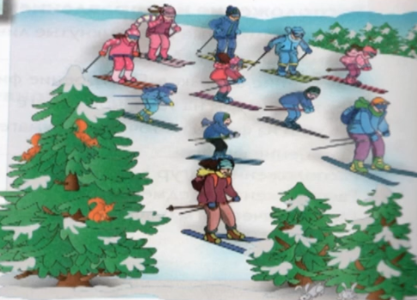  Сколько мальчиков? (5) Сколько девочек? (4) На сколько мальчиков больше, чем девочек?  - Для того, чтобы узнать на сколько одно число больше другого, нужно из большего числа вычесть меньшее число. Запишем выражение 5-4=1. Мальчиков больше на1. Сравним число мальчиков и девочек. 4 меньше 5, а 5 больше 4.  - Какие ещё предметы можно сравнить на рисунке?  -Кого больше, белочек или зайчиков?  4. Задание «Найди слово» (И)  Реши примеры. Расставь ответы в порядке их убывания и составь слово (СНЕГОВИК)  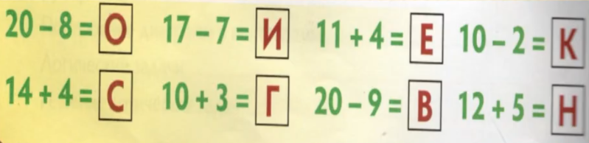  5.Постановка цели (проблемная ситуация). Вводное задание на подготовку к изучению нового  (К) Работа с учебником.  -Подумай, хватит ли головных уборов всем снеговикам. Составь запись с помощью знаков сравнения. Посчитай.  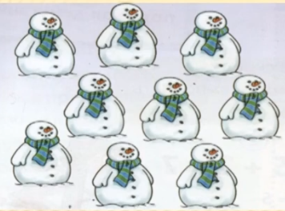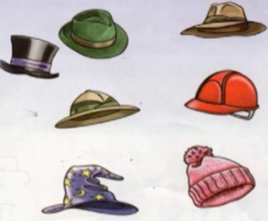  -Что можно сделать чтобы головных уборов стало столько же, сколько снеговиков? Составьте выражение и запишите.  6.Работа по теме урока. Открытие нового (П)  - Какие знаки нужно поставить между числами?  -Какая запись здесь лишняя? (10=10). Т.к это равенство, а остальные записи-неравенства.  Молодцы ребята!  (К) Физминутка.  Раз – налево, два – направо, три –наверх, четыре- вниз.  А теперь по кругу смотрим, чтобы лучше видеть мир.  Взгляд направим ближе, дальше, тренируя мышцу глаз.  Видеть скоро будем лучше, Убедитесь вы сейчас!  А теперь нажмем немного, точки возле своих глаз.  Сил дадим им много-много,Чтоб усилить в тыщу раз!  7.Первичное закрепление с проговариванием.  Работа с прописью (И) «Пазлы». Сравни числа на пазлах, расставь знаки сравнения. Впиши числа в пустые пазлы и сравни их.  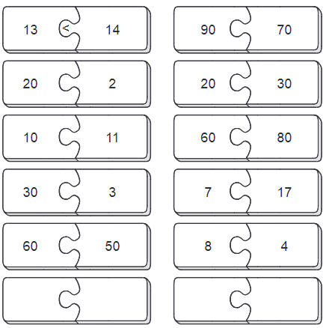  (К) Пальчиковая гимнастика «Киска»  В кухне нашей под столом, стоит крынка с молоком.  (складываем из большого и всех остальных пальцев левой руки кружок)  К крынке кошка подошла  (“идем” указательным и средним пальцами правой руки)  Сверху сливки попила  (указательным пальцем делаем “лакающие” движения в кружке, изображающем горшок)  Глубже сунулась в горшок: - Молочка напьюсь я впрок!  (засовываем палец глубже в кружок-горшок)  Что случилось? Ой-ой-ой! Кошка крутит головой  Налакалась молочка –Не уйти ей из горшка!  (пытаемся вытянуть палец из кружка)  С головы горшок не слез. С ним и убежала в лес!  (топоча пальцами обеих рук по столу,показываем, как кошка убежала)  (П) «Зимнее путешествие»  Расставь знаки сравнения между числами. Кто быстрее доберется до финиша?  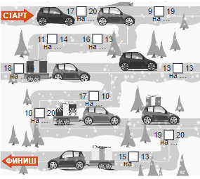 |  |  | Выполняют математический диктант под руководством учителя.  Учащиеся слушают учителя, отвечают на вопросы  Формулируют тему урока, определяют цель урока  Работают в группах, выполняют задания под руководством учителя.  Повторяют движения за учителем  Учащиеся выполняют задания под руководством учителя. Отвечают на поставленные вопросы.  Повторяют движения за учителем  Работают в парах, группах, выполняют проверку | ФО  ФО  ФО  ФО  ФО  ФО  ФО  ФО | Учебник  Тетрадь  Учебник  Учебник  Доп. литература  Музыка  Карточки
Конец урока | 7.Итог урока.  -Какую цель мы поставили на сегодняшнем уроке?  - Достигли ли мы этой цели?  - Какие затруднения были у вас на уроке?  - Что нужно сделать чтобы эти затруднения не  повторялись?  Рефлексия.  Оцените свою работу при помощи линейки успеха. |  |  | Отвечают на вопросы учителя, оценивают сою деятельность на уроке | ФО | Картинки к рефлексии.

